департамент образования ГОРОДА МОСКВЫ
северо-восточный административный округ

Лицей информационных технологий № 1537

ПОВЫШЕНИЕ ЭФФЕКТИВНОСТИ ИСПОЛЬЗОВАНИЯ ЭНЕРГОРЕСУРСОВ
ПРИ ОТОПЛЕНИИ ГРУПП ЗДАНИЙ

Автор: | Музланов Игорь Владимирович,  учащийся 10 класса
Научный руководитель: | Минченко Михаил Михайлович,  к.э.н., учитель Лицея № 1537

МОСКВА 2013
Оглавление
Введение.......................................................................................................................... | 3
Этапы и содержание реализации проекта.................................................................... | 4
Принципы работы и недостатки используемых систем отопления.......................... | 7
Предложения по системе комплексного регулирования теплопотребления  при отоплении групп зданий......................................................................................... | 8
Результаты реализации проекта.................................................................................... | 11
Заключение...................................................................................................................... | 14
Список литературы........................................................................................................ | 15
Приложение..................................................................................................................... | 16

Введение
Цель работы – разработка принципов построения системы комплексного регулирования теплопотребления при отоплении групп зданий, которая будет обеспечивать рациональное использование теплоресурсов с учетом факторов температуры воздуха, температуры теплоносителя и теплопотерь зданий.
Главной задачей, поставленной в данной работе, является рационализация использования тепловых ресурсов в группе жилых или нежилых зданий в период работы отопительной системы. Актуальность проблемы теплопотребления в жилых и нежилых помещениях определяется наличием таких широко распространённых проблем, как температурный дискомфорт внутри помещений, нерациональное использование тепловых ресурсов, а также пренебрежение индивидуальными параметрами каждого объекта, входящего в систему.
В магистральной теплотрассе (особенно в условиях зимних холодов) имеют место значительные потери тепла, для компенсации которых теплоснабжающая организация вынуждена подавать воду такой температуры, чтобы не заморозить абонентов, присоединенных в конце магистрали. При этом абоненты, находящиеся в начале магистрали, могут испытывать переизбыток тепла, который трудно устранять лишь прикрытием "задвижки" на вводе системы теплопотребления. Таким образом, необходимо использование системы, которая, помимо обеспечения температурного комфорта, будет рационально использовать ресурсы и приносить финансовую экономию.

Этапы и содержание реализации проекта
Разработка системы комплексного регулирования теплопотребления при отоплении групп зданий выполнена в соответствии со следующими основными этапами:
- изучение принципов работы типовых систем отопления;
- выделение недостатков используемых систем отопления с точки зрения температурного дискомфорта в отапливаемых помещениях;
- выделение недостатков используемых систем отопления с точки зрения нерационального использования тепловых ресурсов при отоплении групп зданий;
- анализ выявленных недостатков;
- определение задач и функций разрабатываемой системы;
- определение компонентов системы и основных функциональных частей;
- получение температурных параметров путем исследований и экспериментов;
- разработка принципиальной схемы функционирования системы;
- проверка модели системы на полученных данных и анализ результаов;
- доработка модели системы с учётом выявленных недостатков;
- разработка программы, способствующей функционированию системы;
- создание демонстрационного макета: изготовление светодиодных лент, разработка и отладка программы для микроконтроллера;
- оценка эффективности предлагаемой системы;
- выводы о реализуемости и практической значимости предлагаемой системы.
В процессе решения поставленной задачи рассмотрены несколько приёмов рационализации теплопотребления, после чего в качестве наиболее эффективных были выбраны следующие:
- установка Блочных Модулей Регулирования (БМР);
- оценивание системы отопления группы зданий как единого целого;
- рассмотрение индивидуальных параметров каждого здания.
Перечисленные приемы рационализации обусловлены следующими преимуществами:
- принцип использования Блочных Модулей Регулирования заключается в смешивании подающего и обратного теплопровода. При этом температура в обратном теплопроводе повышается. Именно это позволяет обеспечить в зданиях требуемый температурный режим и обеспечить экономию используемых ресурсов;
- оценивание системы отопления группы зданий как единого целого позволит регулировать группы зданий как единое целое, так как пытаться получить выгоду с каждого здания нецелесообразно, с точки зрения материальных затрат;
- рассмотрение индивидуальных параметров каждого здания позволит регулировать отопление объекта индивидуально, тем самым достигая требуемой температуры в помещении.
При создании модели предлагаемой системы в качестве образца рассмотрена система отопления, состоящая из нескольких жилых зданий, каждое из которых характеризуется своими индивидуальными параметрами. Последовательность функционирования предлагаемой системы:
- производится анализ индивидуальных параметров каждого объекта, входящего в систему;
- на основе полученных данных по разработанному алгоритму определяются объекты, в которых происходит установка Блочных Модулей Регулирования;
- выполняется согласование режима работы центральной котельной станции и регулирующих устройств;
- на основе разработанного программно-аппаратного комплекса с использованием микроконтроллерами реализуется автоматизация управления системой;
Следующим этапом стала разработка компьютерной программы, принцип работы которой заключается в следующем:
- определение объектов, в которых будут установлены Блочные Модули Регулирования. Данный процесс основывается на полученных индивидуальных температурных параметров объектов в системе, а также самостоятельно выведенных формулах;
- сохранение параметров системы для дальнейшего использования;
- автоматизированный принцип, обеспечивающий функциональность используемой системы.
Разработка программы выполнена в программной среде Embarcadero RAD Studio XE2. Основные преимущества программы: возможность связываться напрямую с микроконтроллерной платой и автоматизированное управление Блочными Модулями Регулирования. Это осуществляется в соответствии с графиком работы котельной станции и текущим на тот момент значением температуры. Программный продукт отличается простотой использования, что допускает управление программой человеком, некомпетентным в сфере программирования.
Для создания демонстрационного макета использована плата Arduino на основе микроконтроллера ATMEGA328P-PU. В конструкцию макета входят также самодельные светодиодные ленты и семисегментные индикаторы. Макет разработан с целью демонстрации основной идеи проекта и наглядного рассмотрения автоматизированного принципа регулирования теплопотребления.
В результате работы предложенной системы обеспечивается автоматизированное управление отопительным процессом, постоянный температурный комфорт в жилых и не жилых помещениях, экономия тепловых ресурсов, а также экономия электроэнергии.

Принципы работы и недостатки используемых систем отопления
В работе рассматривается система отопления как комплекс устройств, обеспечивающих выполнение функции отопления помещений: котлы отопительные, сетевые насосы, устройства автоматического поддержания температуры в помещениях, радиаторы отопления и другие.
В настоящее время наиболее распространенной системой отопления является водяное отопление, применяемое в современных жилых, общественных и промышленных зданиях. Тепло в отапливаемые помещения передаётся горячей водой через находящиеся в них отопительные приборы. Система водяного отопления включает: водонагреватели, отопительные приборы, трубопроводы, по которым горячая вода от водонагревателя поступает в отопительные приборы, и после остывания в них возвращается обратно в водонагреватель (см. рис. 1 в Приложении).
Недостатки используемых систем отопления можно подразделить на следующие категории:
- недостатки, проявляющиеся в температурном дискомфорте по отношению к находящимся в отапливаемом помещении;
- недостатки, проявляющиеся в нерациональном использовании тепловых ресурсов.
В любом здании, вне зависимости от его назначения, очень важно поддерживать определенную температуру. Для жилых помещений это особенно важно – чтобы находящийся в помещении человек мог чувствовать себя комфортно и уютно. От температуры в квартире зависит очень многое. К примеру, некоторым людям бывает плохо и некомфортно, когда дома слишком жарко – очень часто это наблюдается среди пожилых людей. В среднем подсчитано, что оптимально поддерживать в квартире 20-25 градусов по шкале Цельсия.
В используемых системах часто температура воздуха в квартирах часто не соответствует существующим нормам или потребностям жителей. Это происходит по причине того, что температура в домах одной системы будет уменьшаться из-за теплопотери здания.
Стандартный способ подбора нужной температуры теплоносителя заключается в том, чтобы подобрать такую температуру, чтобы жильцы находящиеся дальше всего в магистрали отопления не замёрзли. Следовательно, жильцы, находящиеся в начале этой магистрали испытывают, переизбыток тепла.
В последнее время в ряде решений на правительственном уровне предлагается внедрение систем индивидуального отопления на основе мини-котельных. Но система индивидуального отопления может быть установлена лишь в новых домах, не связанных с централизованным отоплением (см. рис. 2 в Приложении).
Кроме того, существенным недостатком является остановка системы при отключении электроэнергии – для его устранения требуется приобретение мобильной электростанции.

Предложения по системе комплексного регулирования теплопотребления при отоплении групп зданий
Идея, предлагаемая в данном проекте, заключается в создании системы, которая обеспечивала бы более рациональное использование тепловых ресурсов при отоплении групп зданий и лучше обеспечила бы температурный комфорт в зданиях.
Предлагаемая система опирается на несколько приёмов рационализации, которые помогут снизить недостатки используемых систем отопления и получить определенную дополнительную экономию.
Первый приём рационализации заключается в том, чтобы в каждое здание, кроме нескольких, магистрали отопления установить блочные модули регулирования (БМР), которые помогут обеспечить в зданиях оптимальный, с точки зрения комфортности пребывания, температурный режим.
Блочный модуль регулирования предназначен для автоматизированного управления параметрами теплоносителя в системах отопления жилых и производственных зданий, в зависимости от температуры наружного воздуха, создания комфортных температурных условий внутри отапливаемых объектов, при оптимизации расхода тепловой энергии.
Заложенный в БМР принцип управления системой отопления, для обеспечения заданного температурного режима отапливаемого объекта, заключается в автоматическом изменении температуры теплоносителя в системе отопления в зависимости от температуры наружного воздуха. Автоматизированное управление системой отопления обеспечивается на основе программируемого микроконтроллера.
В состав системы комплексного регулирования теплопотребления предлагается включить следующие элементы (см. рис. 3 в Приложении): 1) балансировочный клапан; 2) проходной регулирующий клапан; 3) электропривод; 4) обратный клапан; 5) насос; 6) термометры; 7) микроконтроллеры; 8) запорная и трубопроводная арматура; 9) рама; 10) шкаф управления.
Термометры, находящиеся снаружи здания, измеряют температуру воздуха. Затем данные отправляются в шкаф управления. Обработав их, он, по заданной программе, выбирает оптимальную температуру теплоносителя в системе отопления здания. После этого шкаф управления отправляет данные на микроконтроллеры, которые осуществляют управление насосной системы. В конечном итоге, именно она осуществляет изменение температуры теплоносителя.
Этот процесс происходит благодаря подмесу необходимого количества теплоносителя из обратного теплопровода в подающий. Температура теплоносителя в обратном теплопроводе меньше, чем в подающем, что позволяет достичь эффекта охлаждения до нужной температуры. Следует отметить, что при подмесе теплоносителя из обратного теплопровода в подающий, горячий теплоноситель отправляется на место более холодного. Таким образом, температура в обратном теплопроводе повышается, но при этом достигается температурный комфорт в отапливаемом помещении.
Шкаф управления работает по программе, составленной на основе данных о теплопотере здания. Ведь количество тепла, нужного на отопления помещения при данной температуре наружного воздуха, зависит именно от теплопотери здания. Таким образом, для работы системы требуется подсчитать теплопотерю здания. Также работа шкафа управления может контролироваться человеком непосредственно ("вручную") или дистанционно с компьютера.
В целях более качественного контроля работы системы предполагается установка термодатчиков внутри отапливаемых помещений. Это позволит своевременно обнаруживать неисправности на основе фиксации чрезмерного отклонения от температурной нормы.
Второй приём рационализации заключается в том, что мы будем оценивать систему отопления группы зданий как одно целое, а не пытаться получить выгоду с каждого здания.
Принцип работы БМР предполагал повышение температуры обратного теплопровода, выходящего из здания. Но данное повышение не существенно, по отношению к общему обратному теплопроводу. Но, если получить такую экономию с каждого здания, входящего в магистраль отопления, то можно добиться повышения температуры всего обратного теплопровода.
Именно это и позволит получить экономию тепловых ресурсов. Ведь, исходя из принципа работы используемых систем отопления, теплоноситель, приходящий с обратного теплопровода, нагревается до нужной температуры и отправляется в подающий. В предлагаемой же системе, благодаря повышению температуры обратного теплопровода, потребуется меньше тепловой энергии на нагревание теплоносителя, что позволит получить экономию тепловых ресурсов.

Результаты реализации проекта
В работе предлагается более предпочтительный, комплексный метод регулирования – поддержание заданного режима изменения температуры теплоносителя в системе отопления в зависимости от наружной температуры, с учётом теплопотерь зданий. Предлагаемая система должна представлять собой программно-аппаратный комплекс, обеспечивающий автоматизированное регулирование температуры теплоносителя, подаваемого в здания.
Реальное снижение потребления тепловой энергии, так необходимое городу, достигается путем оснащения тепловых пунктов здания системами автоматического регулирования подачи тепла. Поддержание определенного температурного режима, наряду с устойчивой циркуляцией теплоносителя в системе отопления, осуществляется путем подмеса необходимого количества остывшего теплоносителя из обратного трубопровода в подающий – с помощью клапана, с одновременным контролем температуры теплоносителя в подающем и обратном трубопроводах внутреннего контура системы отопления группы зданий. Регулирование температуры теплоносителя реализуется в узле управления на основе программируемого микроконтроллера.

Получение экономии тепловых ресурсов в предлагаемой системе
Типовые системы отопления предполагают наличие котельной, где происходит нагревание теплоносителя до нужной температуры, и магистрали, которая доставляет теплоноситель в здания. Магистраль состоит из подающего и обратного трубопровода.
Предлагаемый способ рационализации теплопотребления предполагает выбор по предложенной формуле здания с наибольшей теплопотерей и определение на этой основе зданий, в которых будет установлен БМР:
1) Выбирается здание с наибольшей теплопотерей. Заранее известно, что здание перед ним потребует меньше тепла, а, следовательно, в них будет стоять БМР.
2) Определяется, подходит ли дальнейшая температура теплоносителя по магистрали для других зданий цепи – по следующей формуле: T _{макс+n-1} – T _{макс+n} >= ∆t_{n}, где n – порядковый номер следующего здания после здания с максимально теплопотерей, ∆t_{n} – теплопотеря между n-ным зданием и предыдущим (n-1), а T _{макс+n} – температура, требуемая для
n-ного здания после здания с максимальной теплопотерей. Если формула не верна, то мы повышаем температуру теплоносителя в системе на (T _{макс+n} – T_{n}), где Т_{n} – температура теплоносителя, при которой формула не верна для данного здания. Если формула верна при знаке "=", то БМР ставить не требуется. Также его не требуется ставить в том здании, где в последний раз формула была не верна. Затем проверка выполняется уже по получившейся температуре.
3) В зданиях, где будет установлен БМР, по принципу его работы, получается экономия горячего теплоносителя, который отправляется в обратный теплопровод здания, а затем и всей магистрали.
Можно оценить полученный эффект (см. рис. 4 в Приложении). Излишки, полученные со всех зданий магистрали, кроме тех, в которых нет БМР, попадут в обратный теплопровод. Так как температура излишков выше, чем температура обратного теплопровода, то, получив достаточное количество горячего теплоносителя, его температура повысится. В итоге, дойдя до котельной, температура теплоносителя в нашей системе будет выше, чем предполагается в модели используемой системы, а, следовательно, для нагревания теплоносителя потребуется меньше тепловой энергии. Следовательно, в результате использования предлагаемой системы коллективного теплообесппечения группы зданий получится экономия тепловых ресурсов.
При рассмотрении использования БМР с другой стороны можно выявить ещё одну экономически выгодную сторону. Если при переизбытке тепловой энергии в жилых помещениях можно просто открыть окно, то при недостатке тепла приходится использовать средства индивидуального обогрева – чаще всего обогреватели или другие бытовые устройства. Все индивидуальные средства обогрева потребляют электроэнергию.
Приборы для индивидуального обогрева одной квартиры в среднем потребляют 1,5 кВт/ч. Не учитывая помещения, который использую индивидуальный обогрев весь день, то такие устройства работают по 13 часов в сутки (от 18:00 вечера до 7:00 утра). Возьмём среднестатистический дом, в котором 105 квартир (5 корпусов, 7 этажей, по 3 квартиры на одной лестничной площадке). Исходя из современной цены за 1 кВт/ч – 3,4 руб., то такое ежедневное индивидуальное отопление обходится жителям дома в достаточно высокую сумму: 1,5*3,4*13*105 ≈ 6962 руб.
Ежемесячное такое отопление стоит: 6962*30 = 208860 руб. Это сравнимо со стоимостью одного регулирующего модуля: 198000 руб. (стоимость модуля зависит от тепловой нагрузки – приведённый пример является наиболее мощным). Следовательно, жители одного дома смогут окупить регулирующий модуль за счёт своих сэкономленных средств всего за один месяц, а затем получать собственную экономию.
Помимо самоокупаемости регулирующих модулей будет происходить экономия электроэнергии. В рассмотрении предыдущего примера она будет составлять 61429 кВт для одного здания в месяц.
Апробация предлагаемого подхода к организации коллектитвного теплопотребления в системе отопления зданий выполнена на примере специально сконструированного демонстрационного макета с использованием самодельных светодиодных лент и семисегментных индикаторов (см. рис. 5 в Приложении).

Заключение
Предлагаемая система выполняет прием теплоносителя, его преобразование, распределение между потребителями, автоматически обеспечивая при этом необходимые параметры теплоносителя в системах отопления для поддержания требуемых температурных условий в обслуживаемых помещениях. Это осуществляется путём смешивания теплоносителя из подающего горячего теплопровода с теплоносителем из обратного теплопровода.
Основным способом ограничения потребления тепла является автоматическое регулирование температуры теплоносителя на вводе в здание, в зависимости от температуры наружного воздуха, с обеспечением насосной циркуляции теплоносителя в системе отопления.
Разработанная автоматизированная система отопления групп зданий реализует более предпочтительный комплексный метод регулирования при отоплении групп зданий, который будет способствовать температурному комфорту, рациональному использованию теплоресурсов и уменьшению финансовых расходов. Использование предлагаемой системы обеспечит экономию энергии, требуемой для нагревания теплоносителя, а также достижение температурного комфорта в жилых и нежилых помещениях. Исходя из предлагаемых методов решения поставленной задачи, достигается экономия ресурсов, как тепловой, так и электроэнергии.

Список литературы
1. Богуславский Л.Д. Экономия теплоты в жилых зданиях. – М.: Стройиздат, 1986.
2. Комков В.А., Тимахова Н.С. Энергосбережение в жилищно-коммунальном хозяйстве: Учеб. пособие. – М.: ИНФРА-М, 2010.
3. МДС 13-7-2000. Рекомендации по первоочередным малозатратным мероприятиям, обеспечивающим энергоресурсосбережение в ЖКХ города. – М.: Госстрой России, 2000.
4. Сибикин М.Ю., Сибикин Ю.Д. Технология энергосбережения: Учебник. – М.: ФОРУМ, 2010.
5. СНиП 23-02-2003 Тепловая защита зданий. – М.: Госстрой, 2004.
6. Соммер У. Программирование микроконтроллерных плат Arduino/Freeduino. – СПб.: БХВ-Петербург, 2012.
7. Табунщиков Ю.А., Бородач М.М. Научные основы проектирования энергоэффективных зданий // АВОК, 1998, №1.

Приложение

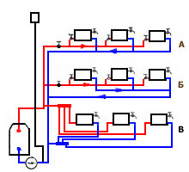

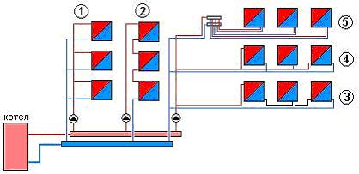

Рис. 1. Принципы работы типовых систем отопления
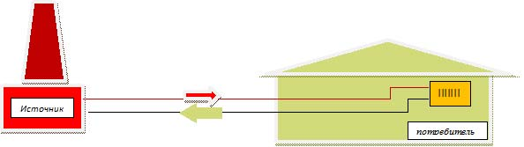
Рис. 2.Система индивидуального отопления

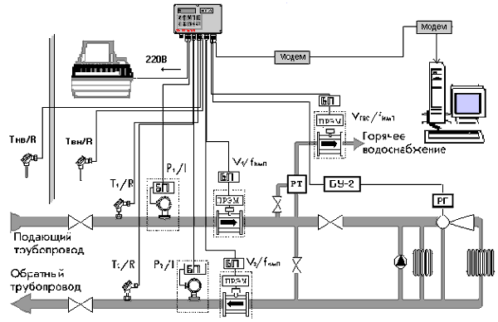
Рис. 3. Принцип работы предлагаемой системы отопления

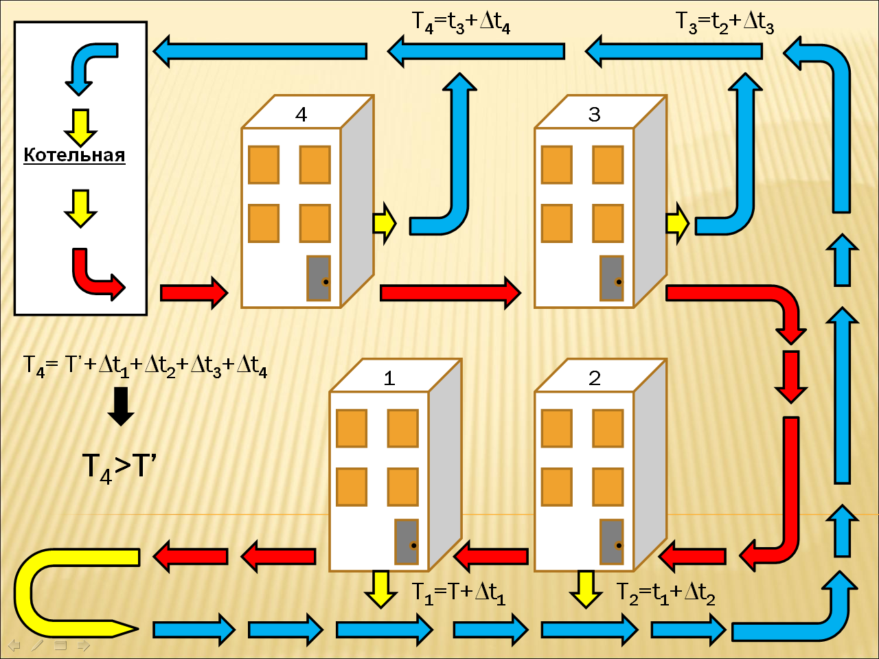
Рис. 4. Получение экономии тепловых ресурсов при использовании предлагаемой системы отопления

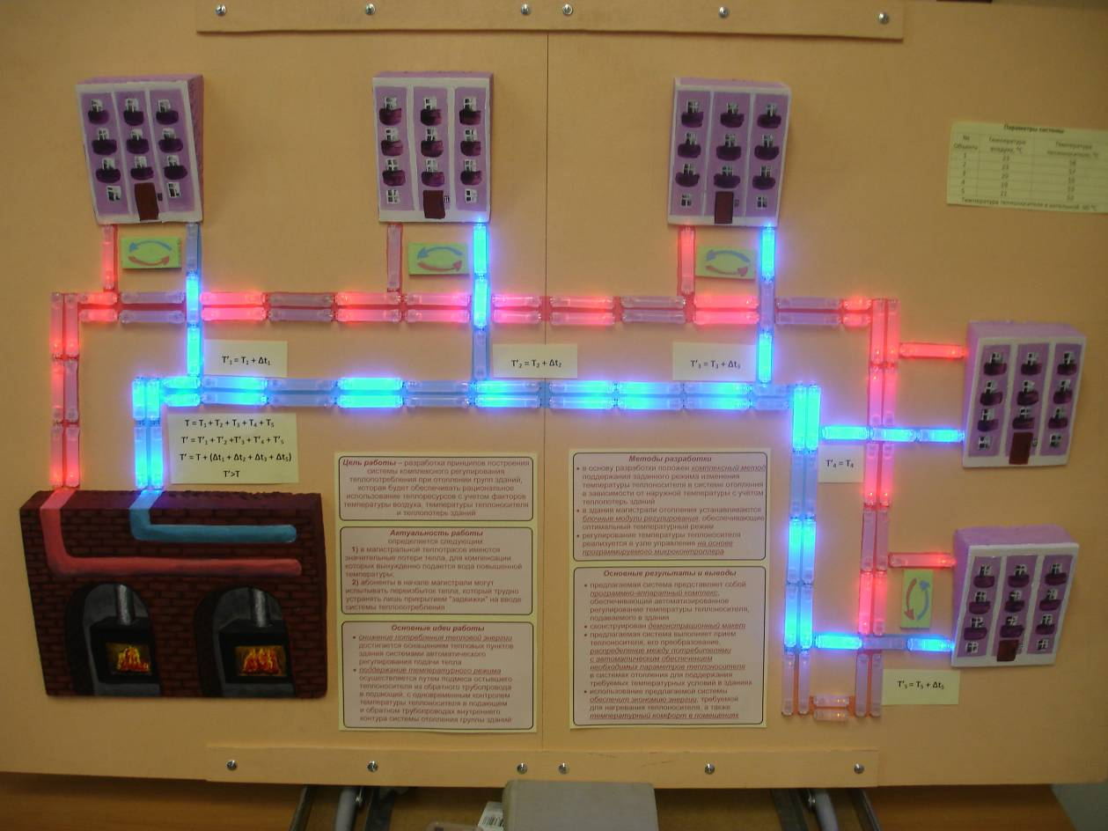
Рис. 5. Демонстрационный макет предлагаемой системы отопления

